ĐẠI HỌC QUỐC GIA TP. HỒ CHÍ MINH
TRƯỜNG ĐẠI HỌC KHOA HỌC TỰ NHIÊN
KHOA CÔNG NGHỆ THÔNG TIN
---  ---

ĐỒ ÁN MÔN HỌC
CHUYÊN ĐỀ ORACLE

ĐỀ TÀI :
XÂY DỰNG PHẦN MỀM
XẾP HẠNG GIẢI VÔ ĐỊCH BÓNG ĐÁ

KẾT NỐI CƠ SỞ DỮ LIỆU VỚI ORACLE 9i

Giáo viên phụ trách lý thuyết và thực hành : Thầy Lương Hán Cơ
Sinh viên thực hiện : Lớp Hoàn Chỉnh Đại Học Khóa 2002 (02HCA)
- Nguyễn Thụy Vân Hạnh – MSSV : 02HC044
- Mohamed Aly Pasha – MSSV : 02HC107

Tháng 8/ 2005
MỤC LỤC

LỜI MỞ ĐẦU 4
PHẦN 1 : GIỚI THIỆU ĐỀ TÀI 5
1. Giới thiệu đề tài 5
2. Chức năng chương trình 5
a. Tính năng người dùng 5
b. Tính năng quản trị 5
3. Kịch bản mà các đối tượng liên quan sẽ sử dụng 5
a. Nhân viên 5
b. Tổng thư ký 5
4. Cấu trúc chương trình 6
PHẦN 2 : MÔ TẢ CƠ SỞ DỮ LIỆU 7
1. Mô tả các bảng dữ liệu 7
a. Bảng DOI_BONG 7
b. Bảng LUOT_DAU 7
c. Bảng SAN_DAU 8
d. Bảng VONG_DAU 8
e. Bảng TRAN_DAU 8
2. Mô tả các ràng buộc toàn vẹn 9
a. Ràng buộc toàn vẹn trên bảng DOI_BONG 9
b. Ràng buộc toàn vẹn trên bảng LUOT_DAU 9
c. Ràng buộc toàn vẹn trên bảng SAN_DAU 9
d. Ràng buộc toàn vẹn trên bảng VONG_DAU 10
e. Ràng buộc toàn vẹn trên bảng TRAN_DAU 10
PHẦN 3 : MÔ TẢ CÁC SEQUENCE, PACKAGE, STOTE PROCEDURE 12
1. Mô tả các Sequence 12
a. Sequence cho bảng DOI_BONG : DOIBONG_seq 12
b. Sequence cho bảng LUOT_DAU : LUOTDAU_seq 12
c. Sequence cho bảng SAN_DAU : SANDAU_seq 13
d. Sequence cho bảng VONG_DAU : VONGDAU_seq 14
e. Sequence cho bảng TRAN_DAU : TRANDAU_seq 14
2. Mô tả các Package 15
a. Package SELECT : pkg_SELECT 15
b. Package INSERT : pkg_INSERT 16
c. Package UPDATE : pkg_UPDATE 18
d. Package DELETE : pkg_DELETE 19
3. Mô tả các Store Procedure 21
a. Store Procedure cho câu lệnh SELECT 21
b. Store Procedure cho câu lệnh INSERT 23
c. Store Procedure cho câu lệnh UPDATE 25
d. Store Procedure cho câu lệnh DELETE 28
PHẦN 4 : MÔ TẢ CÁC MÀN HÌNH GIAO DIỆN 31
1. Màn hình Kết nối Cơ sở dữ liệu 31
2. Màn hình Chính 32
3. Màn hình Quản Lý Đội Bóng 33
4. Màn hình Quản Lý Lượt Đấu 34
5. Màn hình Quản Lý Sân Đấu 35
6. Màn hình Quản Lý Vòng Đấu 36
7. Màn hình Ghi Nhận Kết Quả Trận Đấu 37
8. Màn hình Bảng Xếp Hạng 38
9. Màn hình Về Chương Trình 38
PHẦN 5 : KẾT LUẬN 39

LỜI MỞ ĐẦU

Bóng đá là một môn thể thao được rất nhiều người yêu thích. Đi đến đâu bạn cũng gặp các thông tin về trận đấu bóng đá. Và để giúp cho những người quản lý thông tin về các trận đấu bóng đá có thể dễ dàng theo dõi, quản lý, ghi nhận kết quả các trận đấu và xếp hạng sau cuối giải thi đấu thì cần có một phần mềm giải quyết được những yêu cầu này.
Hiểu được nhu cầu đó, chúng em đã chọn đề tài xây dựng chương trình Xếp Hạng Giải Vô Địch Bóng Đá để làm đồ án môn Chuyên Đề Oracle.
Chúng em xin chân thành cám ơn Thầy Lương Hán Cơ đã giúp đỡ chúng em rất nhiều trong việc hoàn tất đồ án này.
Nói là HOÀN TẤT, nhưng không thể tránh khỏi nhiều thiếu sót do mới làm quen với môn học này lần đầu, kính mong Thầy cho nhận xét, đóng góp để đồ án của chúng em được hoàn thiện và đi vào thực tế hơn.

Sinh viên thực hiện :
Nguyễn Thụy Vân Hạnh – 02HC044
Mohamed Aly Pasha – 02HC107

PHẦN 1 : GIỚI THIỆU ĐỀ TÀI

Giới thiệu đề tài
Bóng đá là một môn thể thao được rất nhiều người yêu thích. Đi đến đâu bạn cũng gặp các thông tin về trận đấu bóng đá. Để giúp cho những người quản lý thông tin về các trận đấu bóng đá có thể dễ dàng theo dõi, quản lý, chương trình Xếp Hạng Giải Vô Địch Bóng Đá sau sẽ giúp cho họ có thể ghi nhận kết quả các trận đấu và xếp hạng sau cuối giải thi đấu.

Chức năng chương trình
Chương trình Xếp Hạng Giải Vô Địch Bóng Đá có các tính năng sau:

Tính năng người dùng
Các nhân viên được quyền xem và thêm các thông tin về các đội bóng, lượt đấu, sân đấu, vòng đấu và trận đấu.

Tính năng quản trị
Nhà quản trị như tổng thư ký Liên đoàn bóng đá có chức năng xem, thêm, xóa, sửa các thông tin về các đội bóng, lượt đấu, sân đấu, vòng đấu và trận đấu.

Kịch bản mà các đối tượng liên quan sẽ sử dụng
Có 2 user là TTK (Tổng thư ký) và NV (Nhân viên)

Nhân viên
Người dùng với vai trò nhân viên sẽ đăng nhập vào hệ thống với
UserName : NV
Password : 123456
Sau đó vào xem hoặc sửa các thông tin về về các đội bóng, lượt đấu, sân đấu, vòng đấu và trận đấu; xem thông tin về bảng xếp hạng.

Tổng thư ký
Người dùng với vai trò tổng thư ký sẽ đăng nhập vào hệ thống với
UserName : TTK
Password : 123456
Sau đó vào xem – thêm – xóa - sửa các thông tin về về các đội bóng, lượt đấu, sân đấu, vòng đấu và trận đấu; xếp hạng và ghi nhận bảng xếp hạng.

Cấu trúc chương trình
Thư mục Mục đích
02HC044_02HC107 Thư mục gốc của ứng dụng
Database Thư mục chứa 3 file script :
          - defineDB.sql : chứa câu lệnh tạo user, tạo bảng, tạo synonym
          - data.sql : chứa câu lệnh thêm dữ liệu vào bảng vừa tạo
          - functions.sql : chứa câu lệnh tạo package, store procedure
Demo Thư mục chứa các file avi giới thiệu toàn bộ chức năng của chương trình
Documents File Bao_Cao.doc trình bày cấu trúc dữ liệu, các ràng buộc toàn vẹn và ý nghĩa của các sequence, store procedure, package
Softwares Các phần mềm sử dụng trong chương trình
Source Chứa mã nguồn chương trình
readme.doc Cách cài đặt chương trình & biên dịch lại chương trình

PHẦN 2 : MÔ TẢ CƠ SỞ DỮ LIỆU

Mô tả các bảng dữ liệu

Bảng DOI_BONG

STT | Thuộc tính | Kiểu dữ liệu | Mô tả
1 | Ma_DB | Number | Định danh cho mỗi đội bóng. Primary Key
2 | Ten_DB | Varchar2(50) | Tên đội bóng
3 | So_Tran_Thi_Dau | Number | Số trận mà đội bóng đã thi đấu
4 | So_Tran_Thang | Number | Số trận mà đội bóng đã thắng
5 | So_Tran_Hoa | Number | Số trận mà đội bóng đã hòa
6 | So_Tran_Thua | Number | Số trận mà đội bóng đã thua
7 | Diem_So | Number | Điểm số của đội bóng được tính theo quy tắc : (số trận thắng * 3) + số trận hòa
8 | Hieu_So | Varchar2(10) | Hiệu số
9 | Hang | Number | Hạng của đội bóng
10 | Ban_Thang | Number | Số bàn thắng của đội bóng
11 | Ban_Thua | Number | Số bàn thua của đội bóng

Bảng LUOT_DAU

STT | Thuộc tính | Kiểu dữ liệu | Mô tả
1 | Ma_LD | Number | Định danh cho mỗi lượt đấu. Primary Key
2 | Ten_Luot | Varchar2(50) | Tên lượt đấu

Bảng SAN_DAU

STT | Thuộc tính | Kiểu dữ liệu | Mô tả
1 | Ma_SD | Number | Định danh cho mỗi sân đấu. Primary Key
2 | Ten_San | Varchar2(50) | Tên sân đấu

Bảng VONG_DAU

STT | Thuộc tính | Kiểu dữ liệu | Mô tả
1 | Ma_VD | Number | Định danh cho mỗi vòng đấu. Primary Key
2 | Ten_Vong | Varchar2(50) | Tên vòng đấu
3 | Luot | Number | Lượt đấu mà mỗi vòng đấu phụ thuộc vào. Quy ước: mỗi vòng đấu chỉ thuộc về một lượt đấu duy nhất.

Bảng TRAN_DAU

STT | Thuộc tính | Kiểu dữ liệu | Mô tả
1 | Ma_TD | Number | Định danh cho mỗi trận đấu. Primary Key
2 | Ngay_Thi_Dau | Date | Ngày diễn ra trận đấu
3 | Ma_BD_1 | Number | Đội bóng thứ 1 tham gia trận đấu.
4 | Ma_BD_2 | Number | Đội bóng thứ 2 tham gia trận đấu.
5 | Kq_Doi_1 | Number | Kết quả đội bóng thứ 1
6 | Kq_Doi_2 | Number | Kết quả đội bóng thứ 2
7 | Vong | Number | Trận đấu diễn ra ở vòng nào
8 | San | Number | Trận đấu diễn ra ở sân nào

Mối liên hệ giữa các bảng
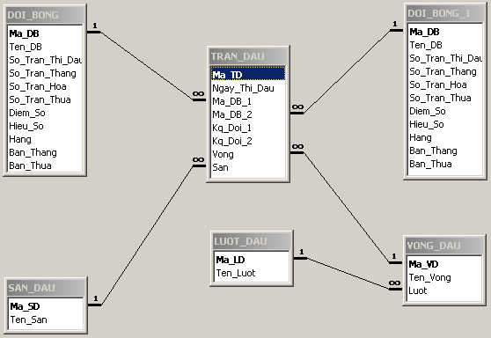

Mô tả các ràng buộc toàn vẹn

Ràng buộc toàn vẹn trên bảng DOI_BONG
Khai báo 1 ràng buộc khóa chính tên là pk_DOI_BONG trên cột Ma_DB
CONSTRAINT pk_DOI_BONG PRIMARY KEY (Ma_DB)

Ràng buộc toàn vẹn trên bảng LUOT_DAU
Khai báo 1 ràng buộc khóa chính tên là pk_LUOT_DAU trên cột Ma_LD
CONSTRAINT pk_LUOT_DAU PRIMARY KEY (Ma_LD)

Ràng buộc toàn vẹn trên bảng SAN_DAU
Khai báo 1 ràng buộc khóa chính tên là pk_SAN_DAU trên cột Ma_SD
CONSTRAINT pk_SAN_DAU PRIMARY KEY (Ma_SD)

Ràng buộc toàn vẹn trên bảng VONG_DAU
Khai báo 1 ràng buộc khóa chính tên là pk_VONG_DAU trên cột Ma_VD
CONSTRAINT pk_VONG_DAU PRIMARY KEY (Ma_VD)

Khai báo 1 ràng buộc khóa ngoại tên là fk_VONG_DAU_LUOT_DAU trên cột Luot tham chiếu đến cột Ma_LD của bảng LUOT_DAU
CONSTRAINT fk_VONG_DAU_LUOT_DAU FOREIGN KEY (Luot) REFERENCES LUOT_DAU (Ma_LD)

Ràng buộc toàn vẹn trên bảng TRAN_DAU
Khai báo 1 ràng buộc khóa chính tên là pk_TRAN_DAU trên cột Ma_TD
CONSTRAINT pk_TRAN_DAU PRIMARY KEY (Ma_TD)

Khai báo 1 ràng buộc khóa ngoại tên là fk_TRAN_DAU_DOI_BONG_1 trên cột Ma_DB_1 tham chiếu đến cột Ma_DB của bảng DOI_BONG
CONSTRAINT fk_TRAN_DAU_DOI_BONG_1 FOREIGN KEY (Ma_DB_1) REFERENCES DOI_BONG (Ma_DB)

Khai báo 1 ràng buộc khóa ngoại tên là fk_TRAN_DAU_DOI_BONG_2 trên cột Ma_DB_2 tham chiếu đến cột Ma_DB của bảng DOI_BONG
CONSTRAINT fk_TRAN_DAU_DOI_BONG_2 FOREIGN KEY (Ma_DB_2) REFERENCES DOI_BONG (Ma_DB)

Khai báo 1 ràng buộc khóa ngoại tên là fk_TRAN_DAU_VONG_DAU trên cột Vong tham chiếu đến cột Ma_VD của bảng VONG_DAU
CONSTRAINT fk_TRAN_DAU_VONG_DAU FOREIGN KEY (Vong) REFERENCES VONG_DAU (Ma_VD)

Khai báo 1 ràng buộc khóa ngoại tên là fk_TRAN_DAU_SAN_DAU trên cột San tham chiếu đến cột Ma_SD của bảng SAN_DAU
CONSTRAINT fk_TRAN_DAU_SAN_DAU FOREIGN
KEY (San) REFERENCES SAN_DAU (Ma_SD)

PHẦN 3 : MÔ TẢ CÁC SEQUENCE, PACKAGE, STORE PROCEDURE

Mô tả các Sequence

Sequence cho bảng DOI_BONG : DOIBONG_seq
Mục đích : Tạo số tuần tự cho khóa chính duy nhất

CREATE SEQUENCE DOIBONG_seq
START WITH 1
INCREMENT BY 1
NOMAXVALUE
NOCYCLE ;

Thuyết minh :
DOIBONG_seq Tên của sequence
START WITH 1 Giá trị bắt đầu là 1
INCREMENT BY 1 Mỗi lần tăng 1 đơn vị
NOMAXVALUE Không có giá trị tối đa
NOCYCLE Không xoay vòng

Sequence cho bảng LUOT_DAU : LUOTDAU_seq
Mục đích : Tạo số tuần tự cho khóa chính duy nhất

CREATE SEQUENCE LUOTDAU_seq
START WITH 1
INCREMENT BY 1
NOMAXVALUE
NOCYCLE ;

Thuyết minh :
LUOTDAU_seq Tên của sequence
START WITH 1 Giá trị bắt đầu là 1
INCREMENT BY 1 Mỗi lần tăng 1 đơn vị
NOMAXVALUE Không có giá trị tối đa
NOCYCLE Không xoay vòng

Sequence cho bảng SAN_DAU : SANDAU_seq
Mục đích : Tạo số tuần tự cho khóa chính duy nhất

CREATE SEQUENCE SANDAU_seq
START WITH 1
INCREMENT BY 1
NOMAXVALUE
NOCYCLE ;

Thuyết minh :
SANDAU_seq Tên của sequence
START WITH 1 Giá trị bắt đầu là 1
INCREMENT BY 1 Mỗi lần tăng 1 đơn vị
NOMAXVALUE Không có giá trị tối đa
NOCYCLE Không xoay vòng

Sequence cho bảng VONG_DAU : VONGDAU_seq
Mục đích : Tạo số tuần tự cho khóa chính duy nhất

CREATE SEQUENCE VONGDAU_seq
START WITH 1
INCREMENT BY 1
NOMAXVALUE
NOCYCLE ;

Thuyết minh :
VONGDAU_seq Tên của sequence
START WITH 1 Giá trị bắt đầu là 1
INCREMENT BY 1 Mỗi lần tăng 1 đơn vị
NOMAXVALUE Không có giá trị tối đa
NOCYCLE Không xoay vòng

Sequence cho bảng TRAN_DAU : TRANDAU_seq
Mục đích : Tạo số tuần tự cho khóa chính duy nhất

CREATE SEQUENCE TRANDAU_seq
START WITH 1
INCREMENT BY 1
NOMAXVALUE
NOCYCLE ;

Thuyết minh :
TRANDAU_seq Tên của sequence
START WITH 1 Giá trị bắt đầu là 1
INCREMENT BY 1 Mỗi lần tăng 1 đơn vị
NOMAXVALUE Không có giá trị tối đa
NOCYCLE Không xoay vòng

Mô tả các Package

Package SELECT : pkg_SELECT
Mục tiêu : Tạo package có tên là pkg_SELECT có kiểu cursorType là 1 cursor trả về mã đội bóng, mã lượt đấu, mã sân đấu, mã vòng đấu, mã trận đấu

CREATE OR REPLACE PACKAGE pkg_SELECT
as
type cur_DOIBONG is ref cursor return DOI_BONG%rowtype;
PROCEDURE USP_DOIBONG
(
p_cur_DOIBONG out cur_DOIBONG
);
----------------------------------------------------------------
type cur_LUOTDAU is ref cursor return LUOT_DAU%rowtype;
PROCEDURE USP_LUOTDAU
(
p_cur_LUOTDAU out cur_LUOTDAU
);
----------------------------------------------------------------
type cur_SANDAU is ref cursor return SAN_DAU%rowtype;
PROCEDURE USP_SANDAU
(
p_cur_SANDAU out cur_SANDAU
);
----------------------------------------------------------------
type cur_VONGDAU is ref cursor return VONG_DAU%rowtype;
PROCEDURE USP_VONGDAU
(
p_cur_VONGDAU out cur_VONGDAU
);
----------------------------------------------------------------
type cur_TRANDAU is ref cursor return TRAN_DAU%rowtype;
PROCEDURE USP_TRANDAU
(
p_cur_TRANDAU out cur_TRANDAU
);
----------------------------------------------------------------
END pkg_SELECT;

Package INSERT : pkg_INSERT
Mục tiêu : Tạo package có tên là pkg_INSERT chứa các store procedure thêm dữ liệu cho các bảng

CREATE OR REPLACE PACKAGE pkg_INSERT
as
PROCEDURE USP_DOIBONG
(
madb in number,
tendb in varchar2
);
----------------------------------------------------------------
PROCEDURE USP_LUOTDAU
(
mald in number,
tenluot in varchar2
);
----------------------------------------------------------------
PROCEDURE USP_SANDAU
(
masd in number,
tensan in varchar2
);
----------------------------------------------------------------
PROCEDURE USP_VONGDAU
(
mavd in number,
tenvong in varchar2
);
----------------------------------------------------------------
PROCEDURE USP_TRANDAU
(
matd in number,
ngaytd in date,
madb1 in number,
madb2 in number,
kqdoi1 in number,
kqdoi2 in number,
vong in number,
san in number
);
----------------------------------------------------------------
END pkg_INSERT;

Package UPDATE : pkg_UPDATE
Mục tiêu : Tạo package có tên là pkg_UPDATE chứa các store procedure cập nhật dữ liệu cho các bảng

CREATE OR REPLACE PACKAGE pkg_UPDATE
as
PROCEDURE USP_DOIBONG
(
madb in number,
tendb in varchar2
);
----------------------------------------------------------------
PROCEDURE USP_LUOTDAU
(
mald in number,
tenluot in varchar2
);
----------------------------------------------------------------
PROCEDURE USP_SANDAU
(
masd in number,
tensan in varchar2
);
----------------------------------------------------------------
PROCEDURE USP_VONGDAU
(
mavd in number,
tenvong in varchar2
);
----------------------------------------------------------------
PROCEDURE USP_TRANDAU
(
matd in number,
ngaytd in date,
madb1 in number,
madb2 in number,
kqdoi1 in number,
kqdoi2 in number,
vongdau in number,
sandau in number
);
----------------------------------------------------------------
END pkg_UPDATE;

Package DELETE : pkg_DELETE
Mục tiêu : Tạo package có tên là pkg_UPDATE chứa các store procedure xóa dữ liệu từ các bảng

CREATE OR REPLACE PACKAGE pkg_DELETE
as
PROCEDURE USP_DOIBONG
(
madb in number
);
----------------------------------------------------------------
PROCEDURE USP_LUOTDAU
(
mald in number
);
----------------------------------------------------------------
PROCEDURE USP_SANDAU
(
masd in number
);
----------------------------------------------------------------
PROCEDURE USP_VONGDAU
(
mavd in number
);
----------------------------------------------------------------
PROCEDURE USP_TRANDAU
(
matd in number
);
----------------------------------------------------------------
END pkg_DELETE;

Mô tả các Store Procedure

Store Procedure cho câu lệnh SELECT
Lấy danh sách các field của bảng DOI_BONG đưa vào cursor
PROCEDURE USP_DOIBONG
(
p_cur_DOIBONG out cur_DOIBONG
)
as
begin
open p_cur_DOIBONG for SELECT * FROM DOIBONG ;
exception
when others then
dbms_output.put_line('Error : '||sqlerrm);
end USP_DOIBONG;

Lấy danh sách các field của bảng LUOT_DAU đưa vào cursor
PROCEDURE USP_LUOTDAU
(
p_cur_LUOTDAU out cur_LUOTDAU
)
as
begin
open p_cur_LUOTDAU for SELECT * FROM LUOTDAU ;
exception
when others then
dbms_output.put_line('Error : '||sqlerrm);
end USP_LUOTDAU;

Lấy danh sách các field của bảng SAN_DAU đưa vào cursor
PROCEDURE USP_SANDAU
(
p_cur_SANDAU out cur_SANDAU
)
as
begin
open p_cur_SANDAU for SELECT * FROM SANDAU ;
exception
when others then
dbms_output.put_line('Error : '||sqlerrm);
end USP_SANDAU;

Lấy danh sách các field của bảng VONG_DAU đưa vào cursor
PROCEDURE USP_VONGDAU
(
p_cur_VONGDAU out cur_VONGDAU
)
as
begin
open p_cur_VONGDAU for SELECT * FROM VONGDAU ;
exception
when others then
dbms_output.put_line('Error : '||sqlerrm);
end USP_VONGDAU;

Lấy danh sách các field của bảng TRAN_DAU đưa vào cursor
PROCEDURE USP_TRANDAU
(
p_cur_TRANDAU out cur_TRANDAU
)
as
begin
open p_cur_TRANDAU for SELECT * FROM TRANDAU ;
exception
when others then
dbms_output.put_line('Error : '||sqlerrm);
end USP_TRANDAU;

Store Procedure cho câu lệnh INSERT
PROCEDURE USP_DOIBONG
(
madb in number,
tendb in varchar2
)
as
begin
INSERT INTO DOIBONG(Ma_DB, Ten_DB) VALUES (madb, tendb);
commit;
end USP_DOIBONG;

PROCEDURE USP_LUOTDAU
(
mald in number,
tenluot in varchar2
)
as
begin
INSERT INTO LUOTDAU(Ma_LD, Ten_Luot) VALUES (mald, tenluot);
commit;
end USP_LUOTDAU;

PROCEDURE USP_SANDAU
(
masd in number,
tensan in varchar2
)
as
begin
INSERT INTO SANDAU(Ma_SD, Ten_San) VALUES (masd, tensan);
commit;
end USP_SANDAU;

PROCEDURE USP_VONGDAU
(
mavd in number,
tenvong in varchar2
)
as
begin
INSERT INTO VONGDAU(Ma_VD, Ten_Vong) VALUES (mavd, tenvong);
commit;
end USP_VONGDAU;

PROCEDURE USP_TRANDAU
(
matd in number,
ngaytd in date,
madb1 in number,
madb2 in number,
kqdoi1 in number,
kqdoi2 in number,
vong in number,
san in number
)
as
begin
INSERT INTO TRANDAU VALUES (matd, ngaytd, madb1, madb2, kqdoi1, kqdoi2, vong, san);
commit;
end USP_TRANDAU;

Store Procedure cho câu lệnh UPDATE
PROCEDURE USP_DOIBONG
(
madb in number,
tendb in varchar2
)
as
begin
UPDATE DOIBONG
SET Ten_DB = tendb
WHERE Ma_DB = madb;
end USP_DOIBONG;

PROCEDURE USP_LUOTDAU
(
mald in number,
tenluot in varchar2
)
as
begin
UPDATE LUOTDAU
SET Ten_Luot = tenluot
WHERE Ma_LD = mald;
end USP_LUOTDAU;

PROCEDURE USP_SANDAU
(
masd in number,
tensan in varchar2
)
as
begin
UPDATE SANDAU
SET Ten_San = tensan
WHERE Ma_SD = masd;
end USP_SANDAU;

PROCEDURE USP_VONGDAU
(
mavd in number,
tenvong in varchar2
)
as
begin
UPDATE VONGDAU
SET Ten_Vong = tenvong
WHERE Ma_VD = mavd;
end USP_VONGDAU;

PROCEDURE USP_TRANDAU
(
matd in number,
ngaytd in date,
madb1 in number,
madb2 in number,
kqdoi1 in number,
kqdoi2 in number,
vongdau in number,
sandau in number
)
as
begin
UPDATE TRANDAU
SET ngay_thi_dau = ngaytd, ma_db_1 = madb1, ma_db_2 = madb2, kq_doi_1 = kqdoi1, kq_doi_2 = kqdoi2, vong = vongdau, san = sandau
WHERE Ma_TD = matd;
end USP_TRANDAU;

Store Procedure cho câu lệnh DELETE
PROCEDURE USP_DOIBONG
(
madb in number
)
as
begin
DELETE TRANDAU
WHERE MA_DB_1 = madb OR MA_DB_2 = madb;
DELETE DOIBONG
WHERE MA_DB = madb;
commit;
end USP_DOIBONG;

PROCEDURE USP_LUOTDAU
(
mald in number
)
as
begin
DELETE VONGDAU
WHERE Luot = mald;
DELETE LUOTDAU
WHERE MA_LD = mald;
commit;
end USP_LUOTDAU;

PROCEDURE USP_SANDAU
(
masd in number
)
as
begin
DELETE TRANDAU
WHERE San = masd;
DELETE SANDAU
WHERE MA_SD = masd;
commit;
end USP_SANDAU;

PROCEDURE USP_VONGDAU
(
mavd in number
)
as
begin
DELETE TRANDAU
WHERE Vong = mavd;
DELETE VONGDAU
WHERE MA_VD = mavd;
commit;
end USP_VONGDAU;

PROCEDURE USP_TRANDAU
(
matd in number
)
as
begin
DELETE TRANDAU
WHERE MA_TD = matd;
commit;
end USP_TRANDAU;

PHẦN 4 : MÔ TẢ CÁC MÀN HÌNH GIAO DIỆN

Màn hình Kết nối Cơ sở dữ liệu
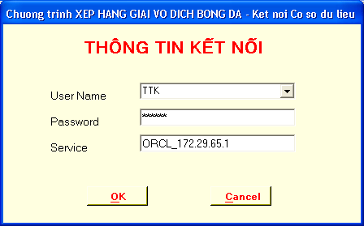

Chọn UserName từ danh sách thả xuống và nhập vào Password, Service tương ứng

Màn hình Chính
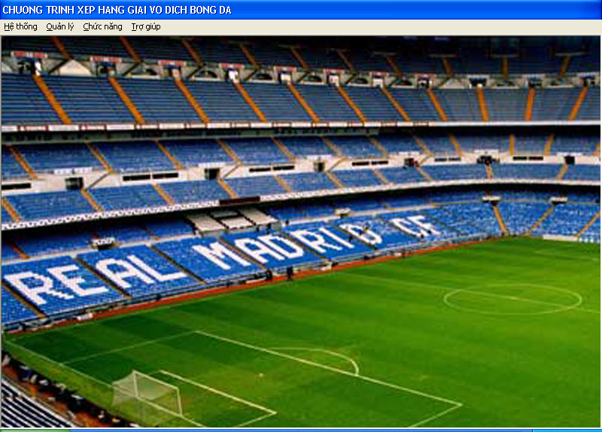

Màn hình Quản Lý Đội Bóng
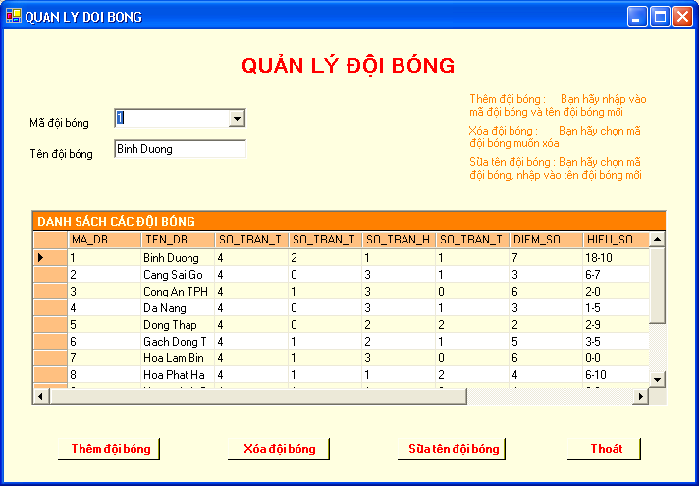

  - Thêm đội bóng Nhập vào mã đội bóng, tên đội bóng mới và nhấn nút Thêm đội bóng
  - Xóa đội bóng Chọn mã đội bóng muốn xóa và nhấn nút Xóa
  - Sửa tên đội bóng Chọn mã đội bóng, nhập vào tên đội bóng mới và nhấn nút Sửa tên đội bóng

Màn hình Quản Lý Lượt Đấu
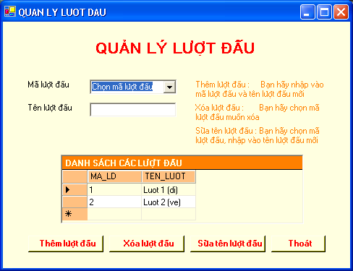

  - Thêm lượt đấu Nhập vào mã lượt đấu, tên lượt đấu mới và nhấn nút Thêm lượt đấu
  - Xóa lượt đấu Chọn mã lượt đấu muốn xóa và nhấn nút Xóa
  - Sửa tên lượt đấu Chọn mã lượt đấu, nhập vào tên lượt đấu mới và nhấn nút Sửa tên lượt đấu

Màn hình Quản Lý Sân Đấu
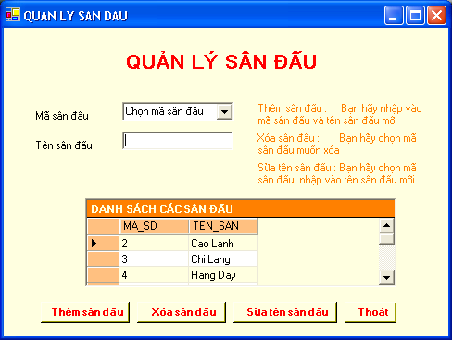

  - Thêm sân đấu Nhập vào mã sân đấu, tên sân đấu mới và nhấn nút Thêm sân đấu
  - Xóa sân đấu Chọn mã sân đấu muốn xóa và nhấn nút Xóa
  - Sửa tên sân đấu Chọn mã sân đấu, nhập vào tên sân đấu mới và nhấn nút Sửa tên sân đấu

Màn hình Quản Lý Vòng Đấu
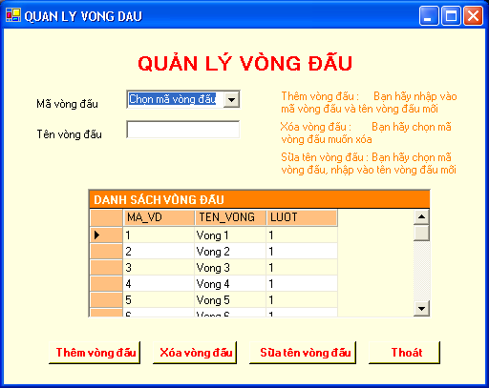

  - Thêm vòng đấu Nhập vào mã vòng đấu, tên vòng đấu mới và nhấn nút Thêm vòng đấu
  - Xóa vòng đấu Chọn mã vòng đấu muốn xóa và nhấn nút Xóa
  - Sửa tên vòng đấu Chọn mã vòng đấu, nhập vào tên vòng đấu mới và nhấn nút Sửa tên vòng đấu

Màn hình Ghi Nhận Kết Quả Trận Đấu
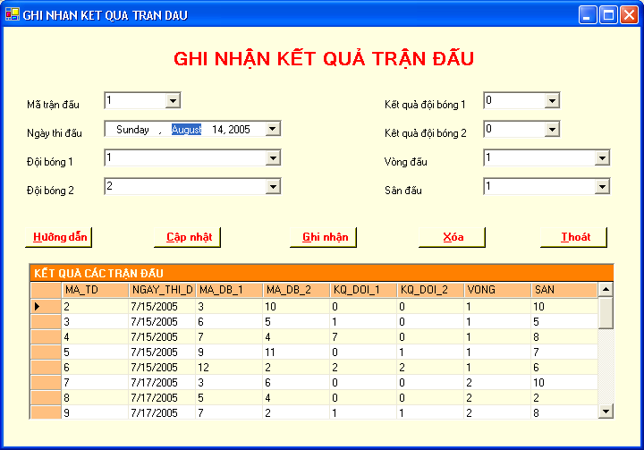

- Cập nhật trận đấu Chọn mã trận đấu, nhập thông tin mới vào và nhấn nút Cập nhật
- Ghi nhận trận đấu Nhập vào mã trận đấu mới, nhập thông tin mới vào và nhấn nút Ghi nhận
- Xóa trận đấu Chọn mã trận đấu cần xóa và nhấn nút Xóa

Màn hình Bảng Xếp Hạng
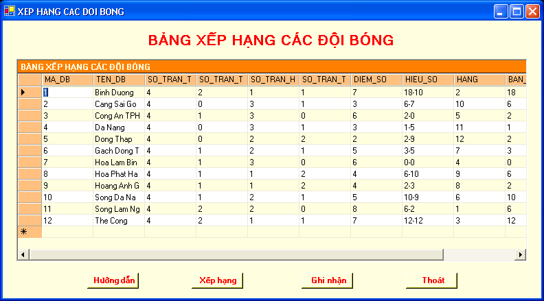

- Nhấn nút Xếp hạng để xếp hạng các đội bóng.
- Nhấn nút Ghi nhận để lưu thông tin về hạng của các đội bóng.

Màn hình Về Chương Trình
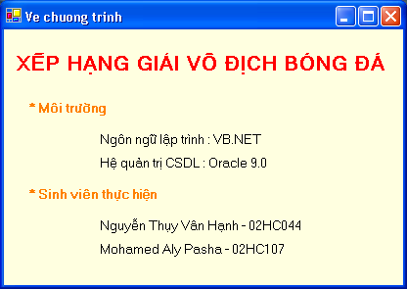

PHẦN 5 : KẾT LUẬN
Do chưa có nhiều kinh nghiệm, kỹ năng trong việc thiết kế cơ sở dữ liệu với Oracle cùng với thời gian thực hiện có hạn, nên dù rất cố gắng nhưng chúng em tự nhận thấy phần mềm Xếp Hạng Giải Vô Địch Bóng Đá còn rất nhiều thiếu sót, hạn chế cần phải khắc phục (tổ chức dữ liệu, trình bày báo cáo, các chức năng, nhất là phần phân quyền người dùng còn chưa nắm vững, do đó phần này chúng em thực hiện còn nhiều thiếu sót).
Chúng em rất mong nhận được sự hướng dẫn, góp ý của Thầy để đồ án của chúng em đi vào thực tế trong tương lai.
Một lần nữa chúng em xin chân thành cảm ơn Thầy.

Sinh viên thực hiện
Nguyễn Thụy Vân Hạnh – MSSV : 02HC044
Mohamed Aly Pasha – MSSV : 02HC107

